Literární výchova 6. – 9. ročník

Zkus vytvořit (rukou nebo na počítači) LAPBOOK o jednom spisovateli, o kterém ses letos něco dozvěděl. Výběr je na tobě

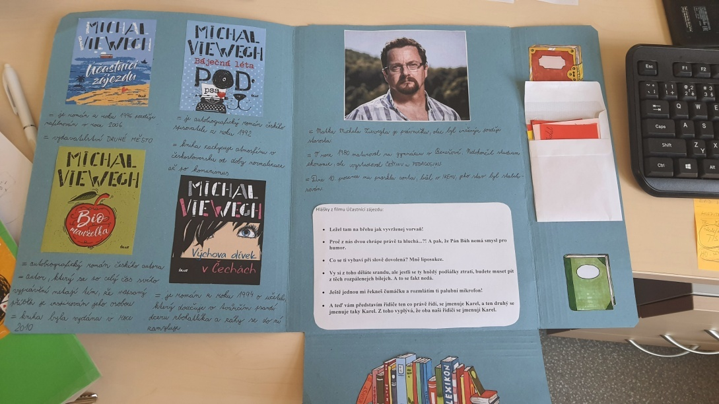
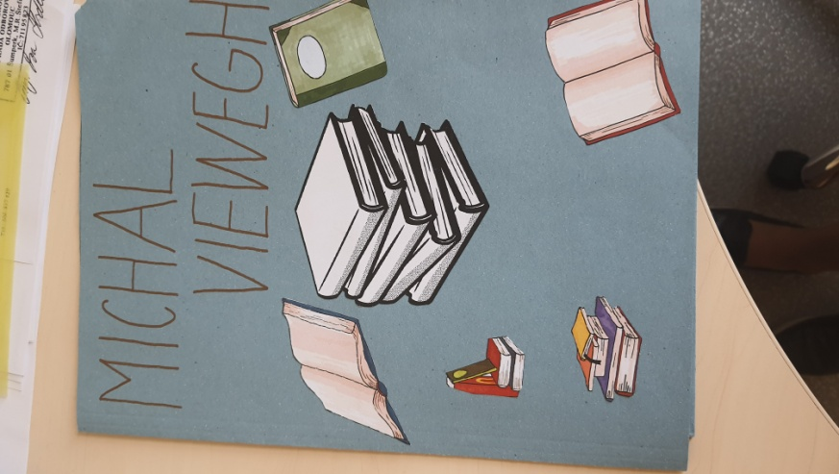
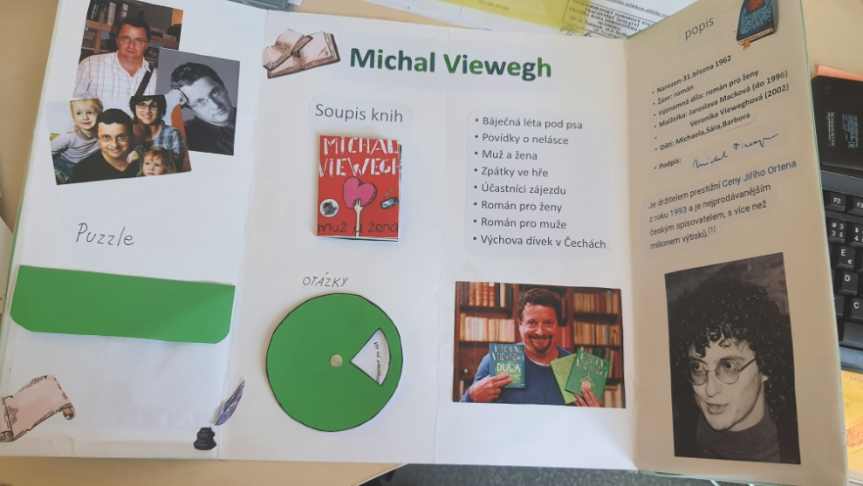
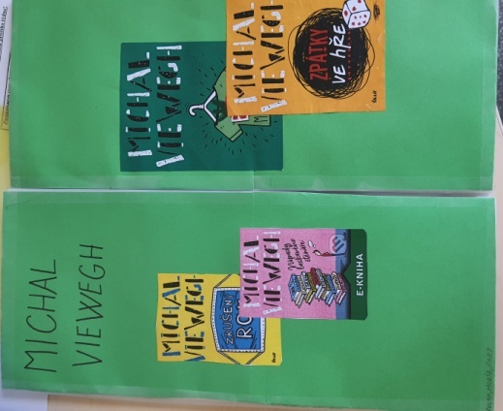
Zde pár fotografií, jak by mohl vypadat.

